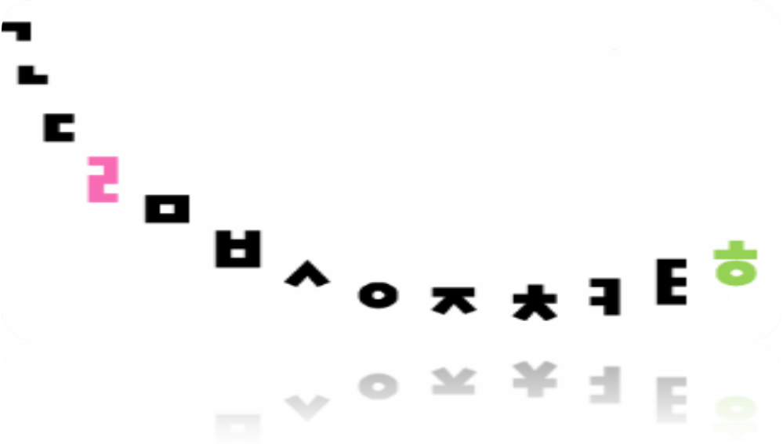

韓流ブーム以降，韓国語学習者が爆発的に増え，学習者のニーズも多様化してきました。しかし，市民講座がそれに応え切れていないのが現状です。ドラマを字幕なしで見たい・韓国旅行会話を習いたい・検定試験に合格したいなど，多様な要求に応え，効率的な学習指導を実施するにはどのような力が要求されるのでしょうか。市民講座の講師が集まって，情報交換するネットワークが今こそ必要ではないでしょうか。
ハンガンネットは2009年4月に発足し，東京フォーラム（2009.6.14）に続いて大阪フォーラムを開催します。市民講座の現状や今後のありかたについて情報交換しませんか。

❍ 行事名 : ハンガンネット発足記念大阪フォーラム
❍ 日 時 : 2009年10月17日（土） 14:00～17:30
❍ 場 所 : 韓国文化院 ヌリホール（地下鉄谷町線中崎駅下車2番出口徒歩3分，大阪駅より徒歩15分）
❍ 主 催 : ハンガンネット http://www.hangangnet.com/
❍ 共 催 : 駐大阪大韓民国総領事館 韓国文化院 http://osaka.korean-culture.org
❍ 対 象 : 韓国語講師・教育関係者・学習者など韓国語に関心のある方
❍ 参加費 : 無料
❍ 定員 : 100名 ※定員に満ちた場合は、お断りする場合もございます。

 | 時 間 | 内 容
1部 | 13:30～14:00 | ㅇ受付，資料配布
1部 | 14:00～14:10 | ㅇ開会式  ㅇ祝辞 : 韓国文化院 金鍾浩院長
1部 | 14:10～1430 | ㅇハンガンネット発足記念東京フォーラム報告(20分)  阪堂千津子(ハンガンネット世話人)
1部 | 14:30～15:00 | ㅇハンガンネット設立までの流れと活動趣旨  小栗章（国際文化フォーラム プログラムオフィサー)
1部 | 15:00～15:50 | ㅇ模擬授業（発表 30分，討論 20分）  前田真彦(建国ランゲージセンター教諭)
1部 | 15:50～16:00 | ㅇ休憩
1部 | 16:00～17:30 | ㅇ分科会 みなさんで日ごろの悩みや疑問を交換しましょう  - Ⅰ教室運営者(セミナー室 カウル)  進行：金順玉(コリ文ハングル教室代表）  - Ⅱ講師(セミナー室 キョウル)  進行：阪堂千津子  - Ⅲ学習者(ヌリホール)  進行：林鳩順(京都市生涯教育総センターアスニ-講師)
2部 | 17:30～19:00 | ㅇ交流会 どなたもお気軽にご参加ください

行 事 詳 細

●参加される方は10月２日(金)までに
申込書に必要事項をご記入の上、ファックスまたはE-MAILにてお申し込みください。
FAX 06-6292-8768
E-mail : bunkain@tiara.ocn.ne.jp

●お問い合わせは、
韓国文化院http://osaka.korean-culture.org
〒530-0016大阪市北区中崎2-4-2(4F)
TEL:06-6292-8760 FAX:06-6292-8768

参 加 さ れ る 方 は

裏に申込書あり

ハンガンネット発足記念大阪フォーラム申込書

ご記入後、FAXまたはE-mail にてご返信ください。

FAX : 06-6292-8768 E-MAIL : bunkain@tiara.ocn.ne.jp

お申込日 | 20 年 月 日 |  |  | 性別 |  | 男 | 女
（フリガナ）
氏名
生年 (西暦) | 年
所属
連絡先 | ℡ |  | FAX
E-mail | ＠
参加希望の  分科会 | Ⅰ教室運営者 | Ⅱ講師 |  |  | Ⅲ学習者
交流会 | （ 参加 ・ 不参加 ）

参加申込み者に対し、10月9日をめどにFAX又はメールで受理通知をお送りいたします。
個人情報の取扱いについて：
申込書に記載された個人情報は当文化院が厳正に管理・保護し,当文化院の連絡目的にのみ利用させていただきます。

